
Российская Федерация

Ростовская область

Заветинский район

муниципальное образование «Киселевское сельское поселение»

Собрание депутатов Киселевского сельского поселения

Р е ш е н и е

О внесении изменения в решение Собрания депутатов Киселевского сельского поселения от 05.05.2013 №28 «Об определении границ прилегающих к организациям и объектам территорий, на которых не допускается розничная продажа алкогольной продукции, расположенных на территории Киселевского сельского поселения»

Принято
Собранием депутатов 30 марта 2017 года

На основании Федерального закона от 22.11.1995г. №171-ФЗ «О государственном регулировании производства и оборота этилового спирта, алкогольной и спиртосодержащей продукции и об ограничении потребления (распития) алкогольной продукции», постановления Правительства от 27.12.2012г. № 1425 «Об определении органами государственной власти субъектов Российской Федерации мест массового скопления граждан и мест нахождения источников повышенной опасности, в которых не допускается розничная продажа алкогольной продукции» и статьи 3 Областного закона от 28.12.2005 №441-ЗС «О государственном регулировании производства и оборота этилового спирта, алкогольной и спиртосодержащей продукции на территории Ростовской области» а также определения органами местного самоуправления границ, прилегающих к некоторым организациям и объектам территорий, на которых не допускается розничная продажа алкогольной продукции, Собрание депутатов Киселевского сельского поселения

РЕШИЛО:

- Внести в приложение 1 к решению Собрания депутатов Киселевского сельского поселения от 05.05.2013 № 28 «Об определении границ прилегающих к организациям и объектам территорий, на которых не допускается розничная продажа алкогольной продукции, расположенных на территории Киселевского сельского поселения» изменение, дополнив перечень учреждений и организаций, являющихся местами массового скопления граждан и местами нахождения источников повышенной опасности пунктами 6 и 7 (автозаправочная станция) по адресу: Ростовская область, Заветинский район, с. Киселевка, ул. Шоссейная,27, (автобусная остановка) по адресу: Ростовская область, Заветинский район, с.Киселевка, ул. Шоссейная, вблизи дома №15.
- Установить расстояние до границ прилегающих территорий равное 30 метрам.
- Утвердить схему границ прилегающей территории согласно приложению.
- Настоящее решение вступает в силу со дня его официального обнародования.
- Контроль за исполнением настоящего решения возложить на постоянную комиссию по социальным вопросам, вопросам местного самоуправления, охране общественного порядка и защите прав граждан (Афанасьева В.Н.)

Председатель Собрания депутатов-
глава Киселевского сельского поселения О.А.Белянская

село Киселевка
30 марта 2017 года
№ 27

Приложение
к решению Собрания депутатов Киселевского сельского поселения «О внесении изменения в решение Собрания депутатов Киселевского сельского поселения от 05.05.2013 №28 «Об определении границ прилегающих к организациям и объектам территорий, на которых не допускается розничная продажа алкогольной продукции, расположенных на территории Киселевского сельского поселения»

Схема границ прилегающей территории к автозаправочной станции

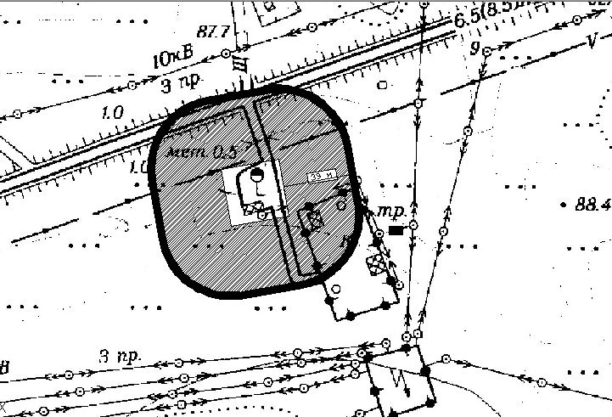

Схема границ прилегающей территории к автобусной остановке

